CHU

Patrick

COLSON

Eliott

RAPPORT DE PROJET

Tube de Kundt

Lycée Dorian

2022-2023

# SOMMAIRE

# INTRODUCTION

Les particuliers, les professionnels de la musique ou les industriels utilisent parfois des matériaux acoustiques pour leur confort, voire leur santé. Pour se les procurer et trouver le matériau qui leur conviendra le plus, ils se tournent vers des fabricants, des distributeurs ou des vendeurs de matériaux acoustiques.

Un fabricant et distributeur de matériaux acoustiques veut pouvoir mesurer le coefficient d’absorption d’énergie acoustique des différents matériaux qu’il propose à la vente.

Pour pouvoir répondre à ses attentes nous allons utiliser un tube de Kundt afin de pouvoir relever les coefficients d’absorption d’énergie acoustique de ses matériaux en fonction de différentes fréquences, normalisées à tous les tiers d’octave entre 200Hz et 3150Hz.

L’utilisation de ce tube soulève un problème, il n’est pas simple à manipuler pour une personne qui n’est pas qualifiée. Il faut donc trouver un moyen pour rendre la manipulation du tube accessible par des personnes non qualifiées.

Nous avons choisi d’automatiser le tube afin de le rendre pilotable facilement à l’aide d’une application qui communiquera avec les différents appareils présents sur le banc de mesure.

Le tube sera piloté à l’aide d’un moteur pas-à-pas hybride que l’on contrôlera à l’aide d’un driver de moteur pas-à-pas A4988 de la marque Polulu et d’une carte Arduino Mega 2560. Ce moteur sera fourni en énergie par une alimentation elc AL 991s.

Nous récupérerons les mesures grâce à un oscilloscope Rigol MSO5074 qui servira également de générateur basses fréquences pour le haut-parleur du tube.

**Répartition des tâches**

Étudiant 1 : Patrick CHU

* Concevoir l’IHM
* Mettre en place le banc de mesure
* Réaliser des tests manuels
* Coder le module de pilotage des appareils du banc de mesure
* Coder un module d’affichage de la mesure
* Définition et création de la base de données pour archiver les mesures et les autres paramètres
* Création d’une page Web de consultation de matériaux et de ses caractéristiques
* Regrouper tous les modules dans l’IHM

Étudiant 2 : Eliott COLSON

* Installer le système de déplacement
* Coder le module de pilotage du moteur par l’Arduino
* Coder le module d’affichage des informations importantes par l’Arduino
* Coder une classe de communication avec l’IHM
* Mise en place du serveur WEB et de la base de données
* Définition et création de la base de données pour archiver les mesures et les autres paramètres
* Coder un module logiciel pour lire et écrire dans la base de données les informations pertinentes
* Coder un module pour tracer la courbe du coefficient d’absorption du matériau testé

**BASE DE DONNÉES**

Nous avons d’abord pensé à une base de données dans laquelle une nouvelle table est créée , portant le nom de chaque matériau pour lequel on aurait mesuré au moins un coefficient d’absorption. Jugée trop compliquée nous sommes donc partis sur une autre structure de base de données.

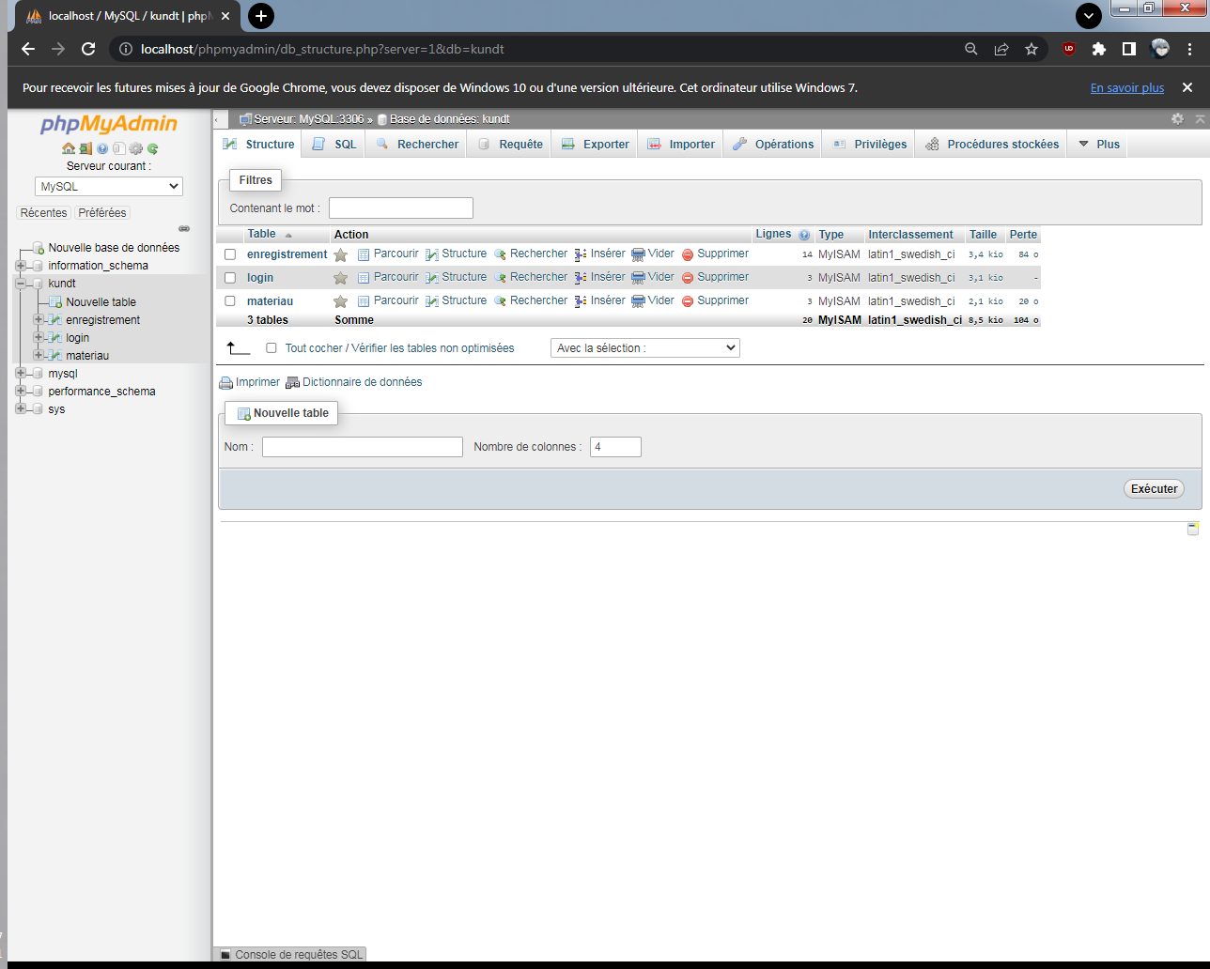 Structure de la base de données :

La base de données comporte trois tables :

* *materiau* : qui contient le nom des matériaux déjà testés et pour lesquels un *id*_*materiau* leur sera lié ;
* 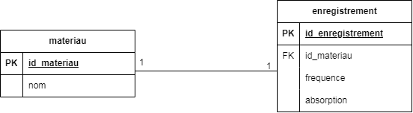*enregistrement* : qui répertorie les fréquences et leur coefficient d’absorption respectif de chaque matériau. Cette table sera liée à la table *matériau* par la clé étrangère *id*_*materiau*;
* *login*: qui permet de stocker les noms des utilisateurs et leur mot de passe respectif ;

Structure de la table « materiau » :

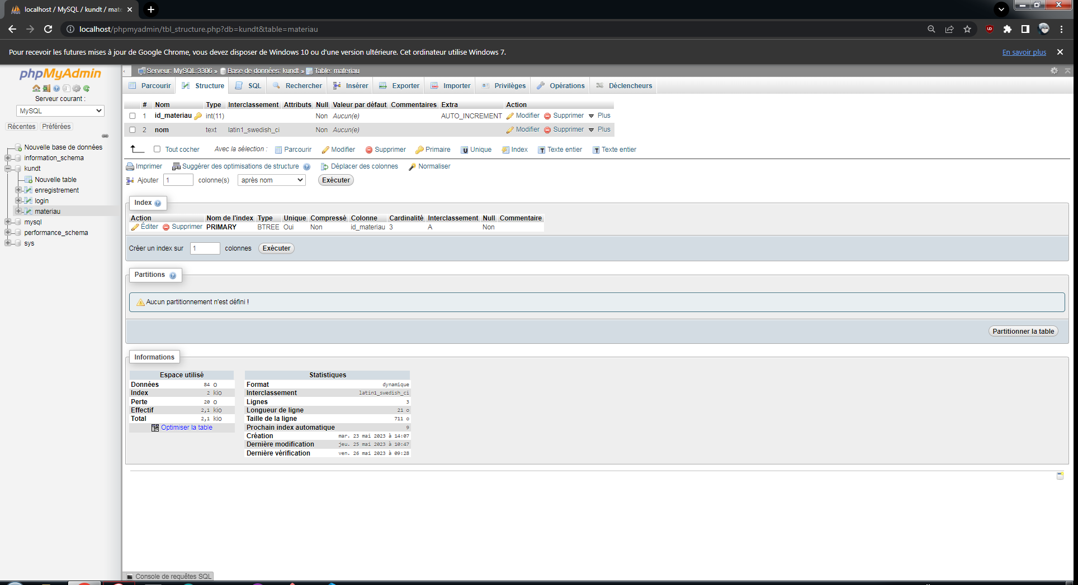

Structure de la table « enregistrement » :

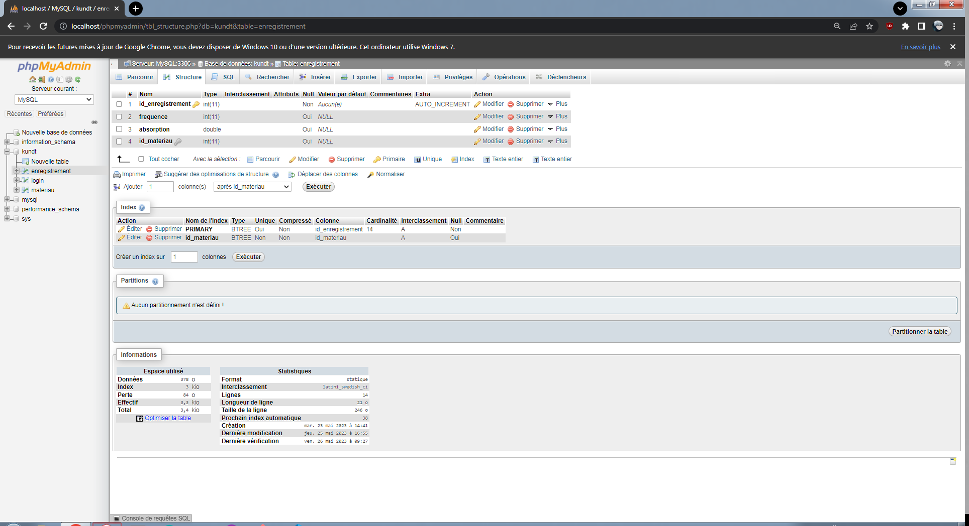

Structure de la table « login » : 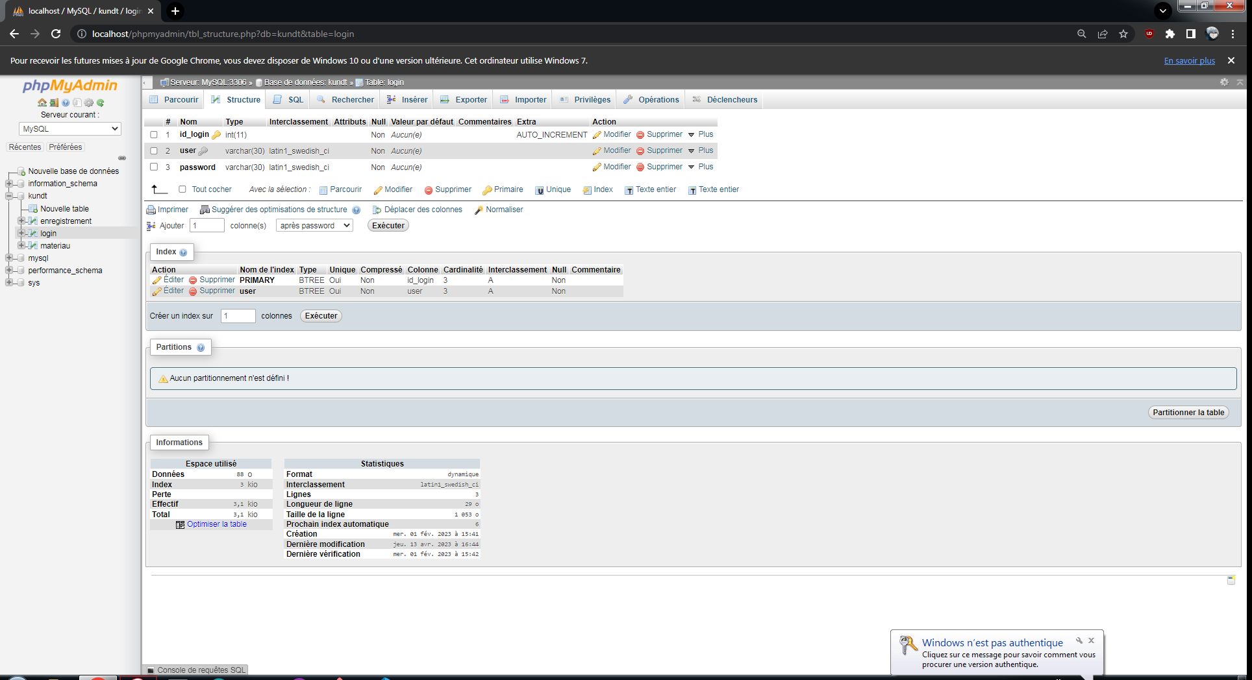

**Etude UML**

1. Déploiement :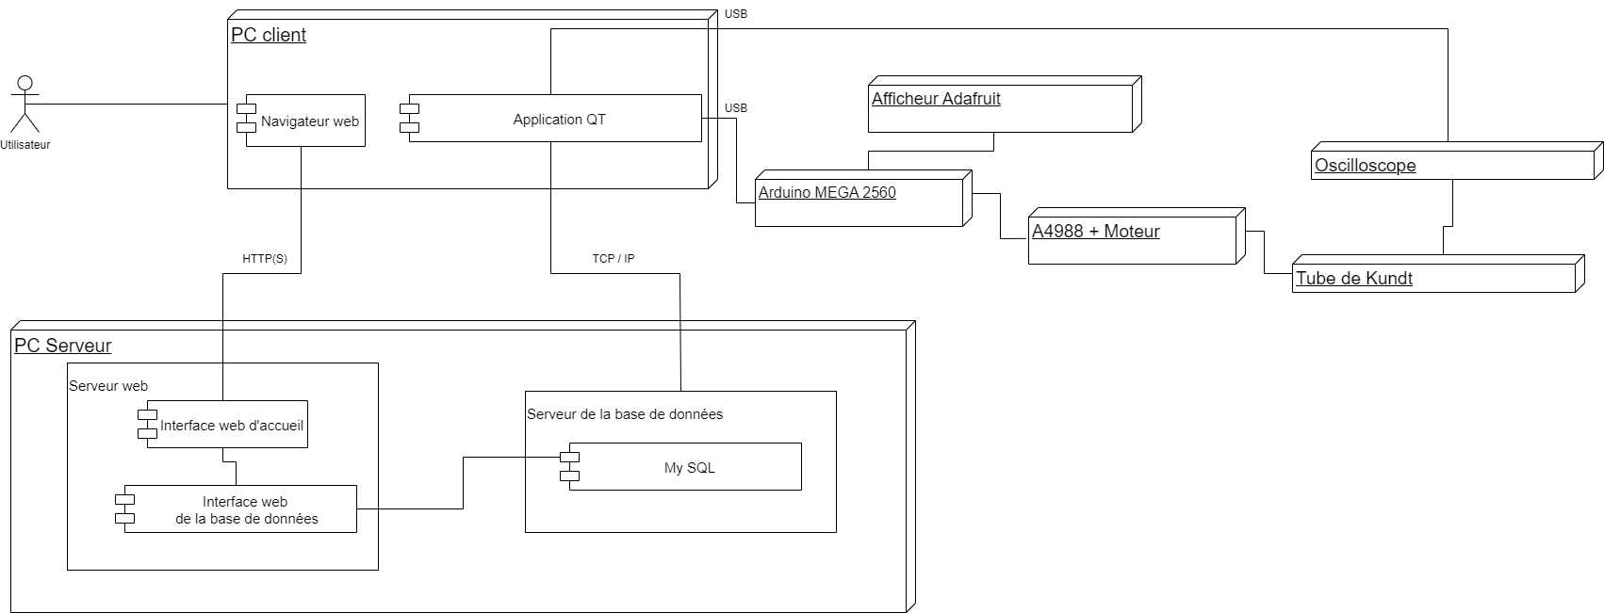

L’utilisateur aura un PC sur lequel se trouvera l’application et un navigateur web.

L’application devra contrôler l’oscilloscope et communiquer avec l’Arduino pour pouvoir contrôler le tube. Les résultats obtenus via l’application seront ensuite enregistrés sur la base de données. Les données seront ensuite visibles sur un site web et sur l’afficheur connecté à l’Arduino.

2. Cas d’utilisation :

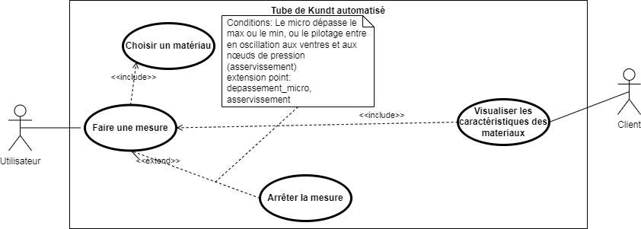

L’utilisateur devra choisir un matériau pour pouvoir faire une mesure. Il pourra aussi arrêter la mesure en cas de problèmes (si le micro bute contre une extrémité ou si le pilotage rentre en oscillation aux ventres ou aux nœuds de pression).

Le client, quant à lui, pourra visualiser les caractéristiques des matériaux qui auront été mesurées puis enregistrées dans la base de données.

3. Séquence :

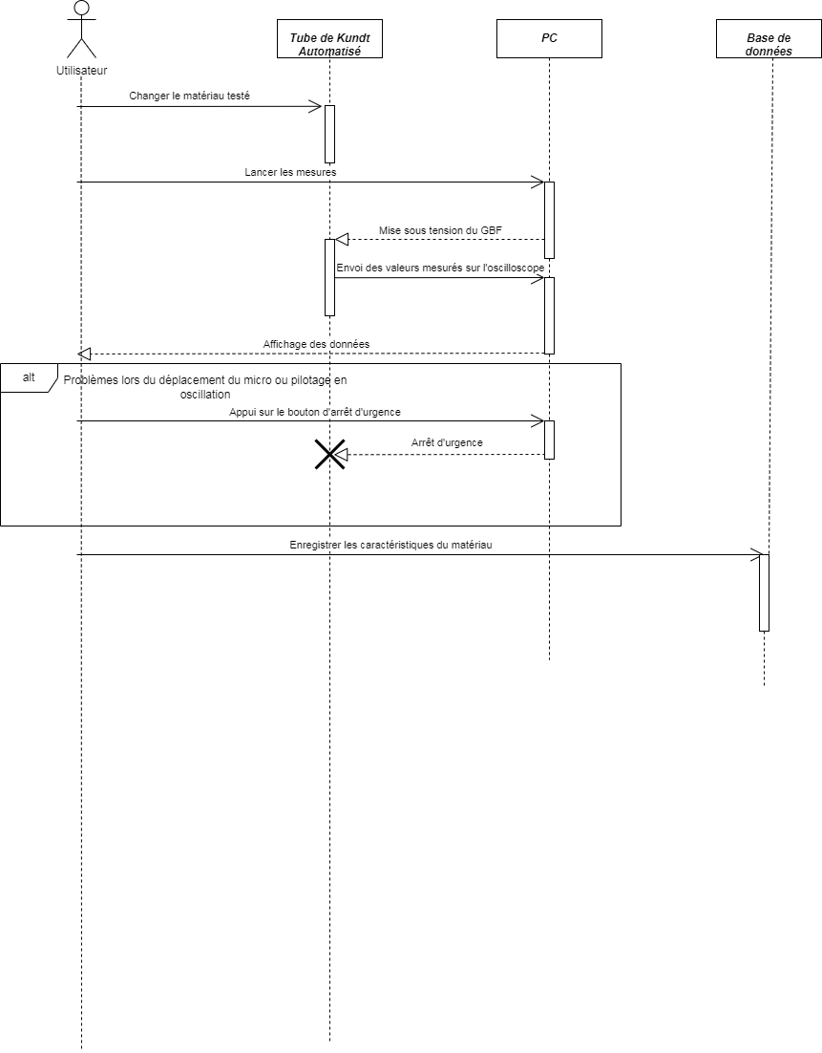

**LE TUBE DE KUNDT**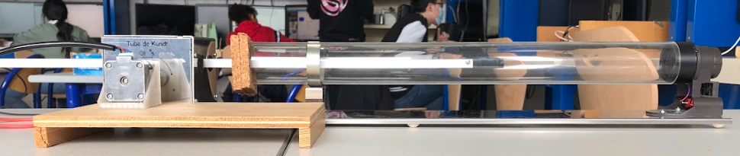

Le tube de Kundt, inventé en 1866 par August Kundt, est un dispositif expérimental qui permet de mettre en évidence les ondes stationnaires sonores dans un tube rempli d’air. Il permet également la mesure du coefficient d’absorption d’énergie acoustique de différents matériaux.

A) Principe de fonctionnement



Dans un premier temps le tube est fermé à l’extrémité par le matériau que l’on veut tester.

Ensuite, le haut-parleur qui est situé à l’autre bout est alimenté par un générateur basses fréquences. Le haut-parleur émet ainsi une onde sonore qui est réfléchie par le matériau placé à l’autre bout du tube.

Les ondes qui voyagent alors dans des directions opposées, mais avec la même fréquence, se superposent composant alors une onde stationnaire.

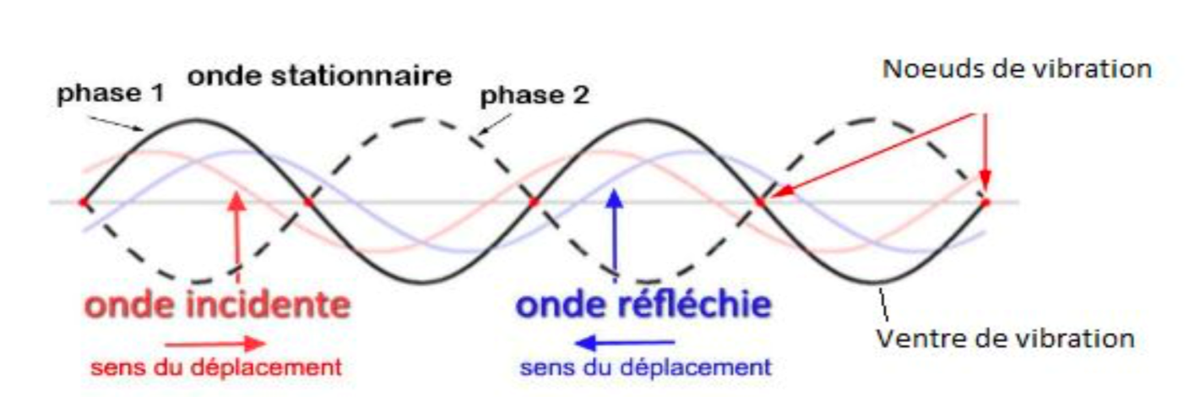

Cette onde est captée par un micro placé sur une tige mobile et visualisées sur un oscilloscope en sortie.

B) Mesure du coefficient d’absorption

La mesure se fait en relevant les ventres et les nœuds de pression de l’onde créée dans le tube.

Les ventres de pressions sont ainsi relevés aux points ou l’amplitude de l’onde stationnaire est maximale tandis que les nœuds de pressions sont mesurés aux points ou l’amplitude de l’onde est minimale.

Le coefficient d’absorption est ensuite calculé avec la formule suivante :

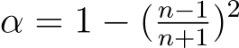

Calcul de **η :**

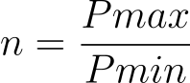

$P_{max}$ est mesuré aux ventres de pressions.

$P_{min}$ est mesuré aux nœuds de pressions.

**CRÉATION DE L’IHM**

Première version de l’IHM :

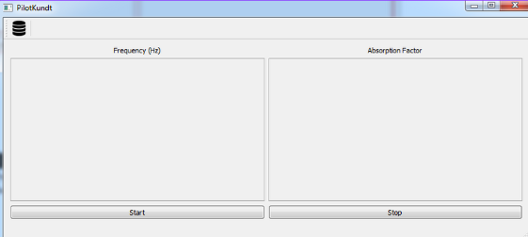

Cette première version très simple permettait de visualiser la fréquence du signal émis et le coefficient d’absorption mesuré, de lancer la mesure, d’arrêter la mesure et d’accéder à la base de données.

Cette version de l’IHM ne répondant plus à nos attentes nous avons dû la modifier pour qu’elle puisse être adaptée à différentes situations. Elle s’est ainsi composée de deux parties, une partie pour contrôler le GBF de l’oscilloscope et une autre pour visualiser les résultats obtenus.

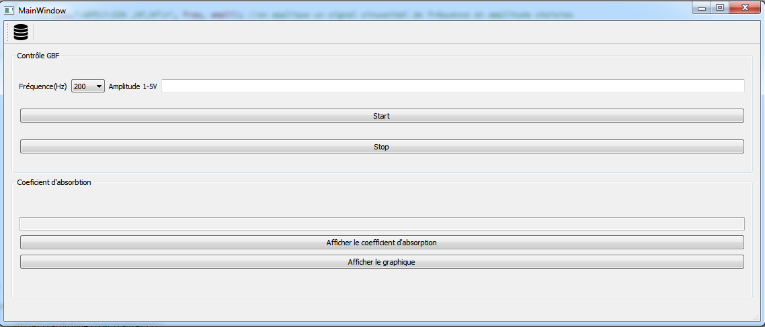

Cette IHM nous paraissait complète avant de nous rendre compte qu’on pouvait la rendre encore plus flexible, notamment en permettant de choisir le port COM sur lequel l’Arduino est connecté ainsi qu’en ajoutant un bouton permettant de se reconnecter à l’oscilloscope en cas de problème. Nous nous retrouvons ainsi avec l’IHM suivante sur laquelle nous avons toutes les options nécessaires à la complétion d’une mesure.

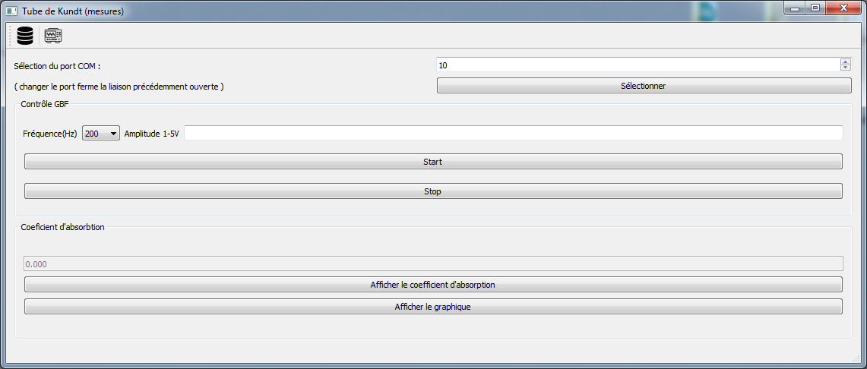

**MISE EN PLACE DU BANC DE MESURE**

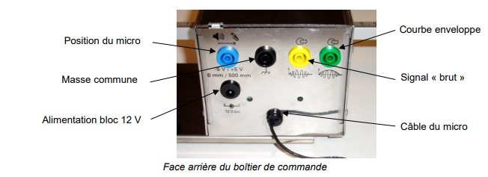

Pour réaliser les mesures manuelles nous avons utilisé un oscilloscope Rigol MSO5074.

La mesure se fait en reliant les deux sorties « signal brut » et « enveloppe » aux entrées de l’oscilloscope.

Il ne reste plus qu’à régler la fréquence sonore du haut-parleur à l’aide d’un GBF, nous avons dans un premier temps utilisé un GBF Rigol DG1022 que nous n’utiliserons plus dans le projet car l’oscilloscope à une fonction GBF intégrée.

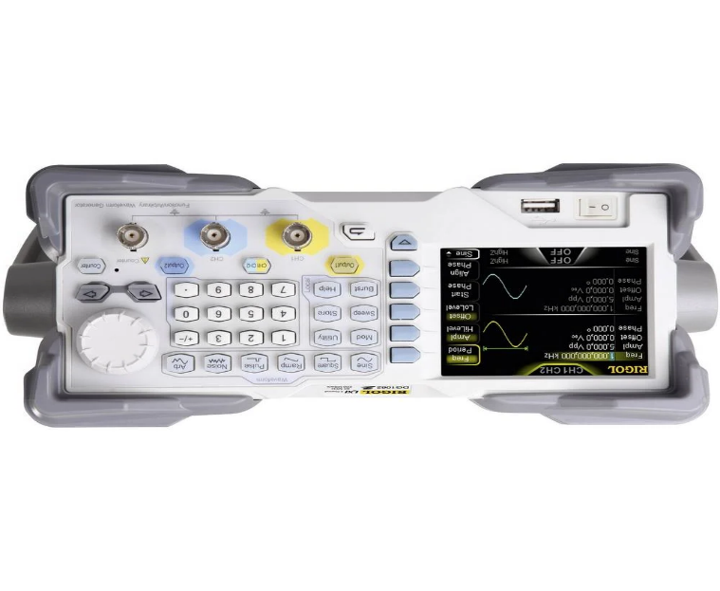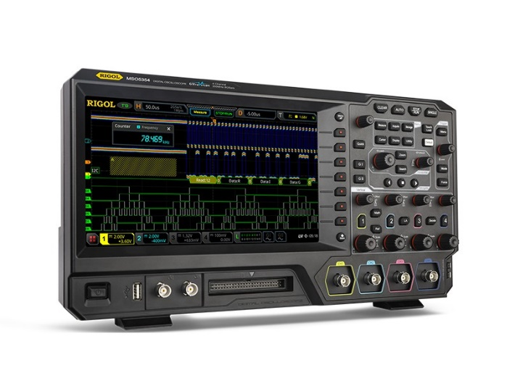GBF Rigol DG1022 Oscilloscope MSO 5074

Nous relierons la sortie signal brut à la voie 1 de l’oscilloscope, la sortie enveloppe à la voie 2 et la sortie position du micro à la voie 3 de l’oscilloscope.

**MESURES MANUELLES**

Une fois le banc de mesure mis en place, nous pouvons commencer nos mesures. Seul le liège a pu être testé car ces dernières étaient très longues à faire.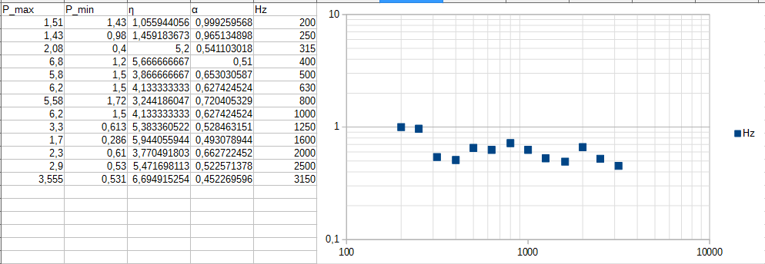

Nous relevons alors ces mesures pour les 13 fréquences différentes.

Le choix du matériau a été mauvais car le liège est l’un des seuls matériaux ayant des coefficients différents à cause du type de grain utilisé.

Néanmoins, les mesures effectuées avec le liège qui a été mis à notre disposition sont proches des valeurs que l’on peut retrouver sur internet.

Ces mesures nous ont fait nous rendre compte à quel point le relevé de la courbe d’absorption d’un matériau était longue, mais aussi que cette mesure pouvait être très facilement perturbée lors d’un relevé. En effet, le tube est très sensible aux bruits extérieurs. C’est une information que nous devrons prendre en compte lors de l’automatisation du tube car le moteur génère des bruits parasites lors du déplacement de la tige du tube.

**CODER LES MODULES DE PILOTAGE DES APPAREILS DE MESURE**

L’utilisation de la librairie ni-visa nous permet de contrôler les instruments Ethernet/LXI, GPIB, série, USB, PXI et VXI dans des environnements de développement.

Nous avons eu accès à cette librairie en téléchargeant l’application d’*Agilent Technologies* qui nous propose une interface simple qui utilise des commandes en IEEE 488.

La librairie Visa nous offre différentes fonctions qui nous permettent de communiquer facilement avec l’appareil.

Pour piloter le GBF on utilisera :

* - viFindRsrc() pour trouver l’instrument ;
* - viOpen pour ouvrir la connexion avec l’instrument ;
* - viPrintf() pour envoyer une chaîne de caractères à l’instrument ;
* - viScanf() pour récupérer la chaîne de caractères renvoyée par l’instrument ;
* - viClose() pour fermer la connexion avec l’instrument ;

L’oscilloscope sera piloté grâce aux commandes suivantes :

Pour toutes les commandes, les caractères en minuscules sont facultatifs. La commande fonctionne en ne mettant que les caractères en majuscule.

* :SOURce[<n>]:APPLy :SINusoid[<freq>|DEFault|MINimum|MAXimum[,<amp>|DEFault|MINimum|MAXimum[,<offset>|DEFault|MINimum|MAXimum[,<phase>|DEFault|MINimum|MAXimum]]]]

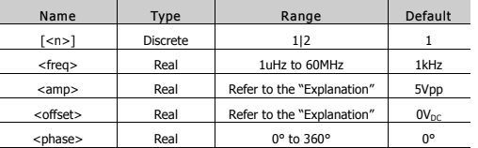

Cette commande permet d’appliquer un signal sinusoïdal au GBF spécifié.

* 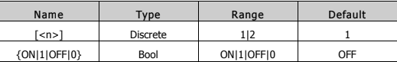:OUTPut[<n>][:STATe] {ON|1|OFF|0}

Cette commande permet de couper le GBF spécifié.

* :CHANnel<n> :SCALe <scale>

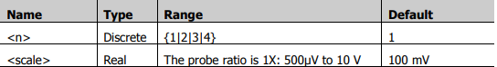

Cette commande permet d’ajuster l’échelle d’une voie.

* :AUToscale

Cette commande permet de faire un autoset de l’oscilloscope.

En ayant pris connaissance de ces commandes, j’ai ainsi pu créer un module pour piloter le GBF de l’oscilloscope.

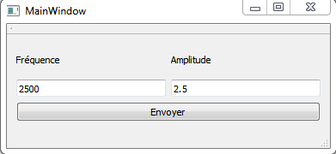

Nous pouvons ainsi récupérer la fréquence et l’amplitude que nous voulons appliquer.

Pour faire cela il faut tout simplement récupérer les valeurs indiquées dans les textEdit qu’on convertis en double pour ensuite les envoyer vers l’oscilloscope.



**MODULE D’AFFICHAGE DE LA MESURE**

Pour récupérer les valeurs visibles sur l’oscilloscope, on utilise les commandes suivantes :

* MEASure :ITEM <item>[,<src>[,<src>]]

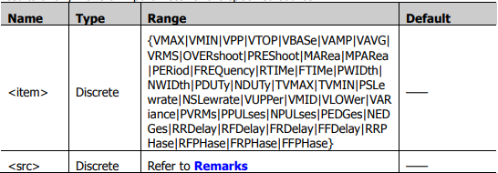

<src> sera remplacé par CHANnel <n>

Cette commande permet de relever la valeur que l’on veut sur le canal spécifié.

On utilisera ensuite la fonction viScanf() pour récupérer la valeur mesurée avec l’option %t pour pouvoir récupérer toute la chaine de caractères, même si elle est séparée par des espaces.

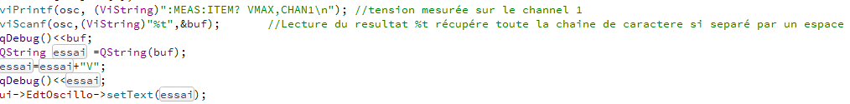Ci-après, un code de test pour afficher la tension maximale mesurée sur la voie 1 de l’oscilloscope.

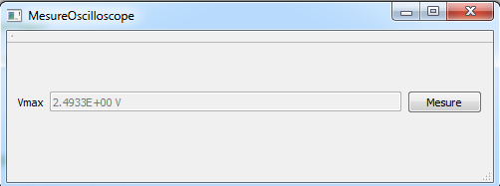Le résultat obtenu est en valeur scientifique qu’il faudra convertir en valeur décimale pour pouvoir ensuite simplifier le calcul du coefficient d’absorption et simplifier la lecture des résultats.

**CREATION DE LA PAGE WEB**

La page web est présente dans l’unique but d’afficher les coefficients d’absorption déjà enregistrés dans la base de données. Elle aura donc un style très simple. 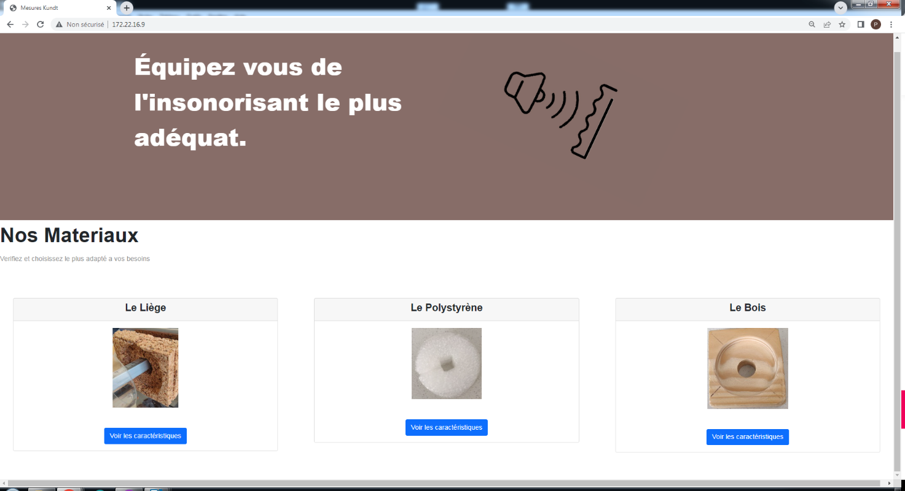

Cette page à dans un premier temps été créée en HTML/CSS pour pouvoir avoir un aperçu rapide de la page que nous étions en train de créer. Nous avons ensuite utilisé Bootstrap qui est une collection d’outils utiles à la création du design de sites et d’applications web pour faire l’affichage des caractéristiques des matériaux.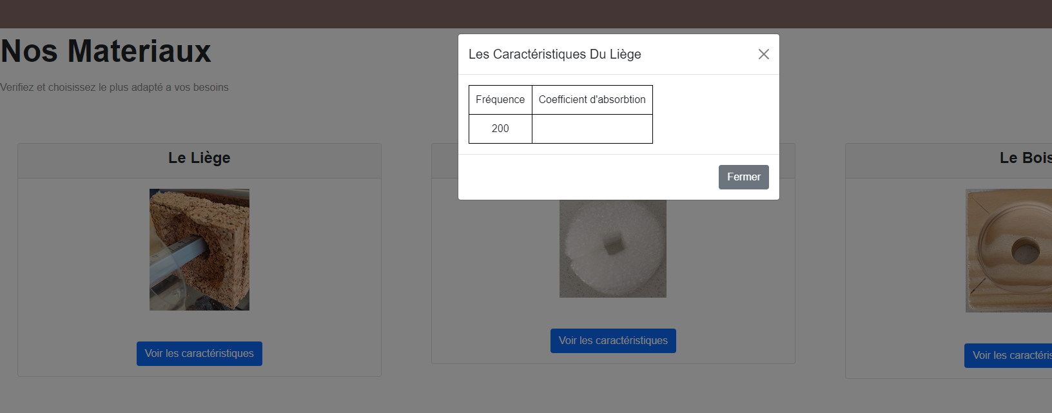

Les caractéristiques sont ainsi affichées dans des modal.

Il a ensuite fallu passer la page HTML en PHP afin que notre page web puisse communiquer avec la base de données.

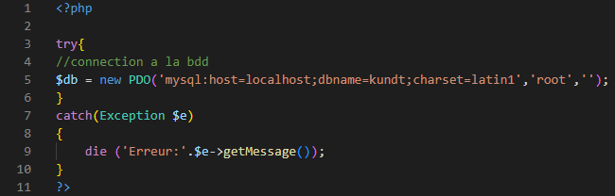Nous avons ainsi utilisé une extension PHP appelée PDO (PHP Data Objects) qui permet d’accéder à une base de données avec PHP.

Nous devons ensuite mélanger PHP et HTML afin de pouvoir récupérer nos données et les afficher dans notre page Web.

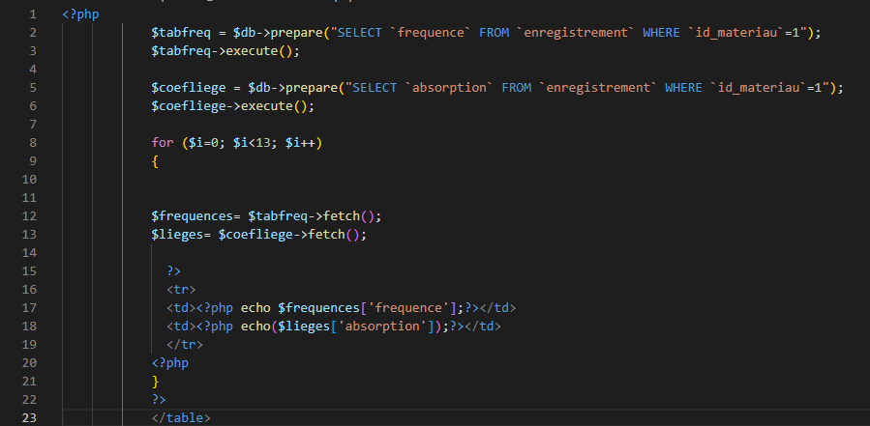

Ce qui nous permet au final d’afficher nos caractéristiques à tout moment même si une valeur est changée dans la base de données.

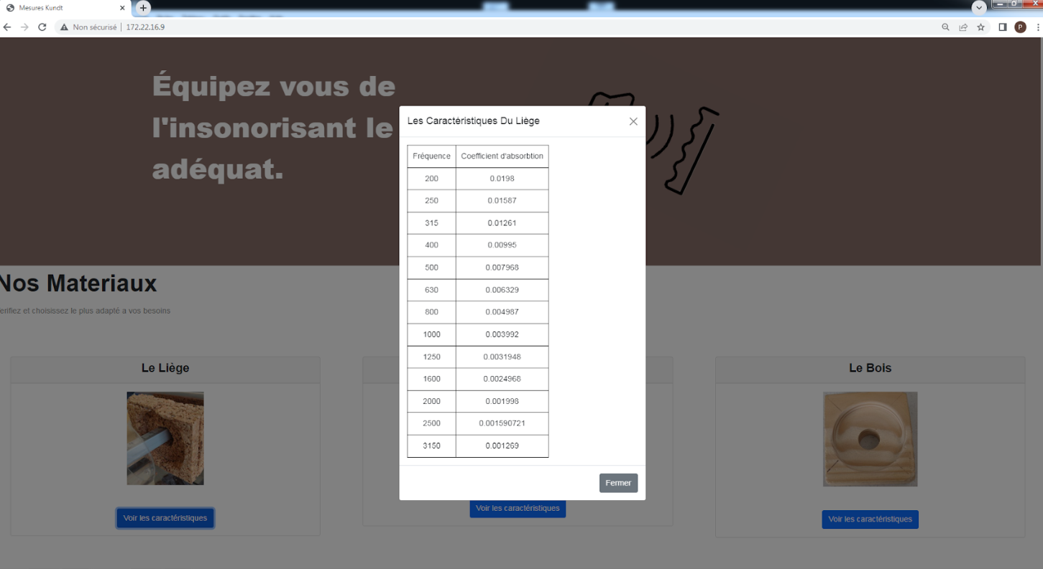

**REGROUPER TOUS LES MODULES**

Les différents modules crées ont ensuite été mis sous la forme de fonctions car elles sont beaucoup utilisées lors d’une mesure.

On a d’abord fait une fonction qui récupère la position du micro dans le tube avec la fonction checkPosition

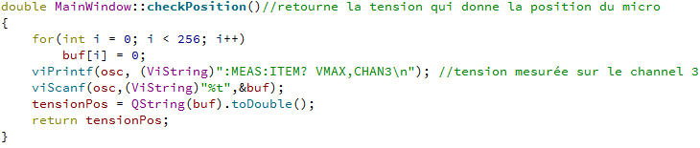

Dans cette fonction on commence par vider le buffer qui va contenir le résultat de la mesure puis nous récupérons la valeur de cette position qui est en valeur scientifique que nous convertissons en double pour ensuite pouvoir l’utiliser dans le programme principal.

Ensuite la fonction mesureTension qui nous permet de récupérer la tension mesurée sur la voie 3 de l’oscilloscope.

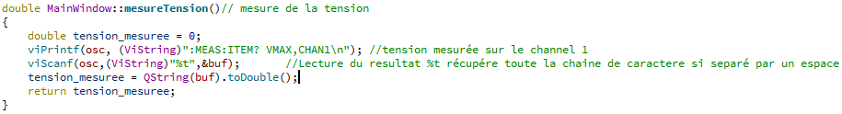

Cette fonction récupère la tension maximum mesurée sur la voie 1 qu’on convertit en double puis on retourne cette valeur.

Cette première version du code ne fonctionnait pas. Le problème venait du fait que la vitesse qu’on indiquait sur la liaison série n’était pas la même que celle qui était configurée sur l’Arduino.

Le problème n’étant pas réglé nous avons ensuite supposé que programme envoyait trop de données à l’Arduino ce qui faisait planter l’application.

Nous avons ensuite essayé de voir comment régler ce problème en essayant d’optimiser le code en créant d’autres fonctions pour éviter les parties qui se répétaient.

Comme la fonction pour faire bouger la tige dans la direction qu’on voulait.

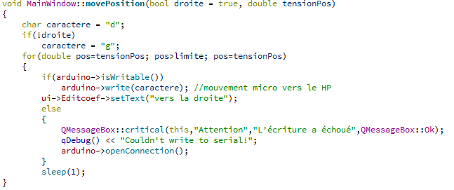

Cette fonction fait bouger dans la direction qu’on veut en écrivant « g » ou « d » sur la liaison série.

Les problèmes n’étant pas réglés nous avons utilisé le déboguer pour vérifier que nos variables avaient les bonnes valeurs.

En faisant cela nous avons remarqué que lorsque l’application est éteinte de façon brusque l’application le buffer qu’on utilise pour récupérer les valeurs de l’oscilloscope ne s’actualisait plus. Nous avons essayé de régler ce problème en remettant l’oscilloscope avec ses valeurs d’usines mais cela ne fonctionnait pas non plus. La seule solution que nous avons pour pallier ce problème est de redémarrer manuellement l’oscilloscope.

Nous avons ensuite créé une machine d’état pour synchroniser l’Arduino avec notre programme que nous allons appeler toutes les millisecondes.

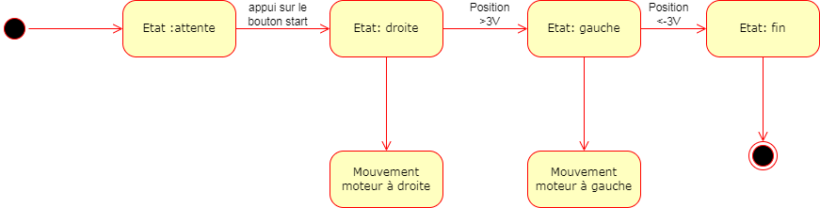

Cette machine d’état a 4 états possibles :

* Etat attente, dans cet état le programme attend un appui sur le bouton start.
* Etat droite, dans cet état on vérifie que la position du micro est inférieure à 3V puis on envoie un “d” sur la liaison série qui permettra de faire un déplacement de la tige de 10 pas vers la droite pour ensuite faire la mesure de la tension sur la voie 1. On compare ensuite la valeur mesurée avec la valeur qu’on avait mesuré avant pour pouvoir récupérer la tension maximale.
* Etat gauche, dans cet état on vérifie que la position du micro est supérieure à -3V puis on envoie un “g” sur la liaison série qui permettra de faire un déplacement de la tige de 10 pas vers la gauche pour ensuite faire la mesure de la tension sur la voie 1. On compare ensuite la valeur mesurée avec la valeur qu’on avait mesuré avant pour pouvoir récupérer la tension minimale.
* Etat fin, dans cet état on coupe le GBF et le timer de qtimer et on enregistre ensuite le coefficient et le la fréquence pour pouvoir afficher le graphique.

**PARTIE PERSONNELLE : ELIOTT (Étudiant 2)**

**Arduino (1.8.13) :**

Présentation du montage :

Brochage de la carte Arduino Mega 2560 :

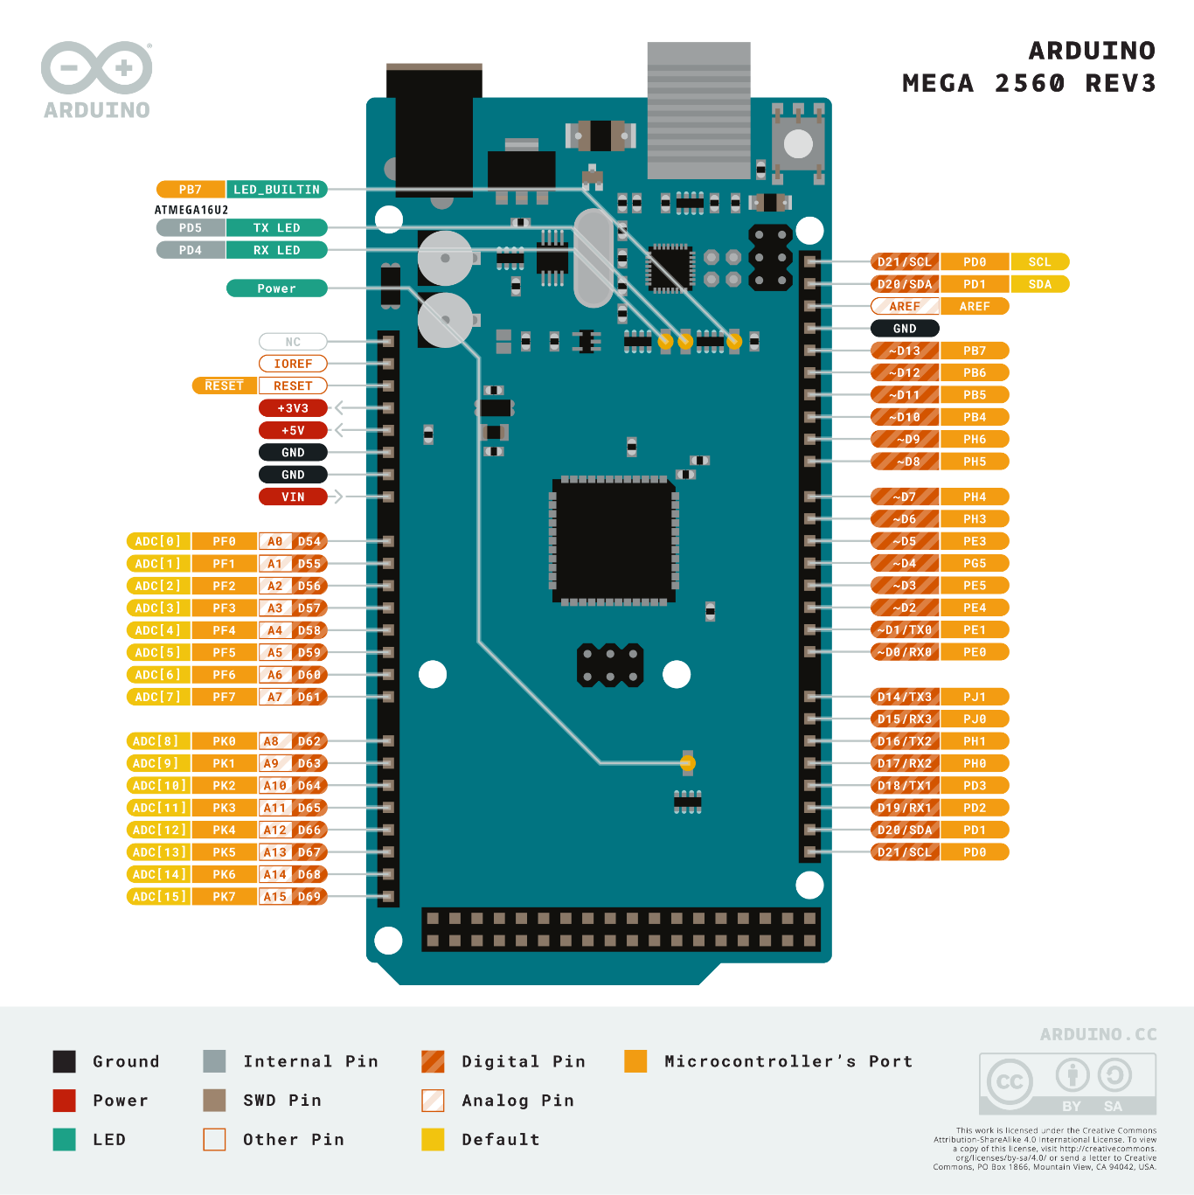

Liaison entre l’Arduino et le driver :

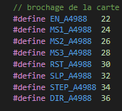

Brochage du driver Polulu A4988 :

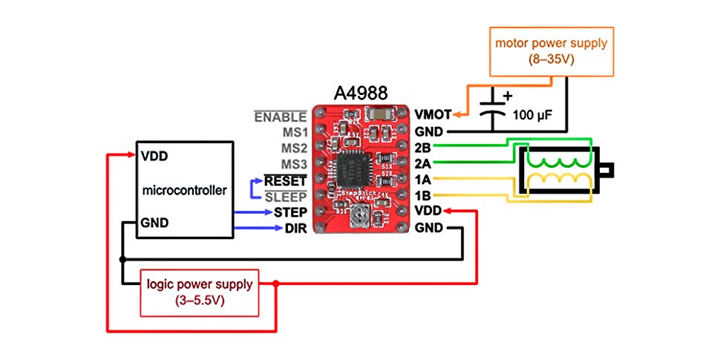

Écran Adafruit 2.8 TFT LCD Shield :

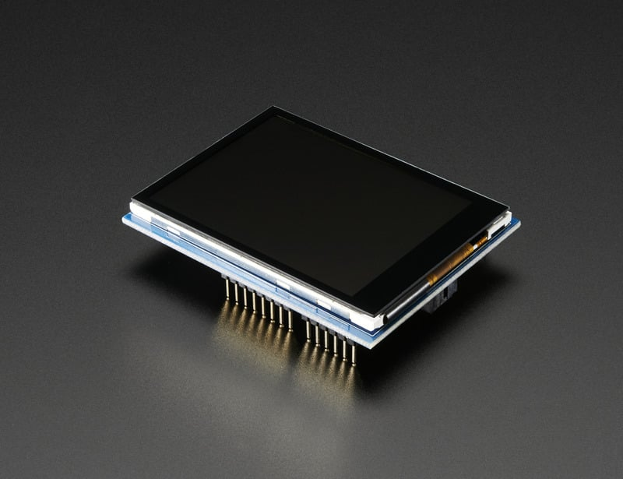

Brochage de l’écran :

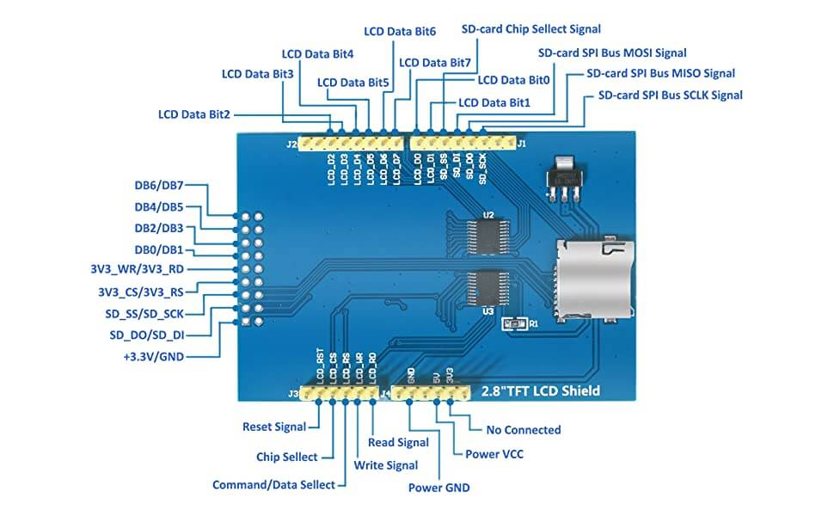Montage V1 :

|  |  |
| --- | --- |
|  |  |

Montage V2 :

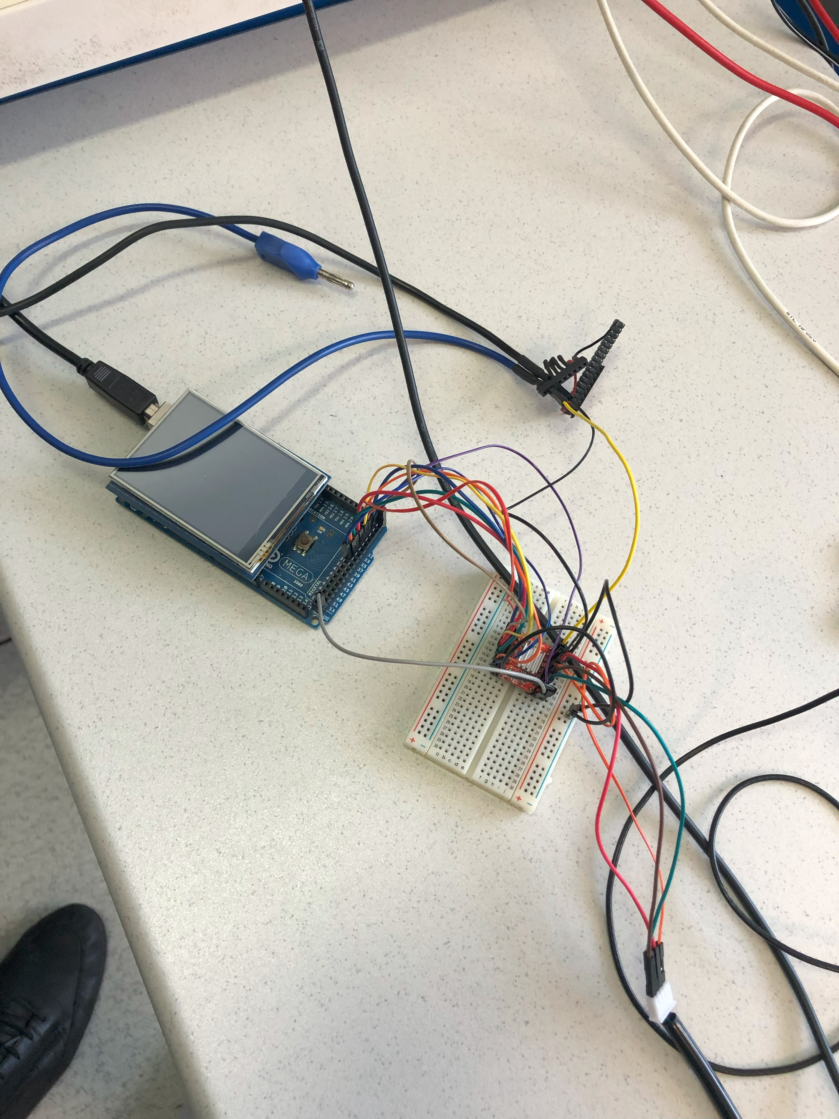

Montage final :

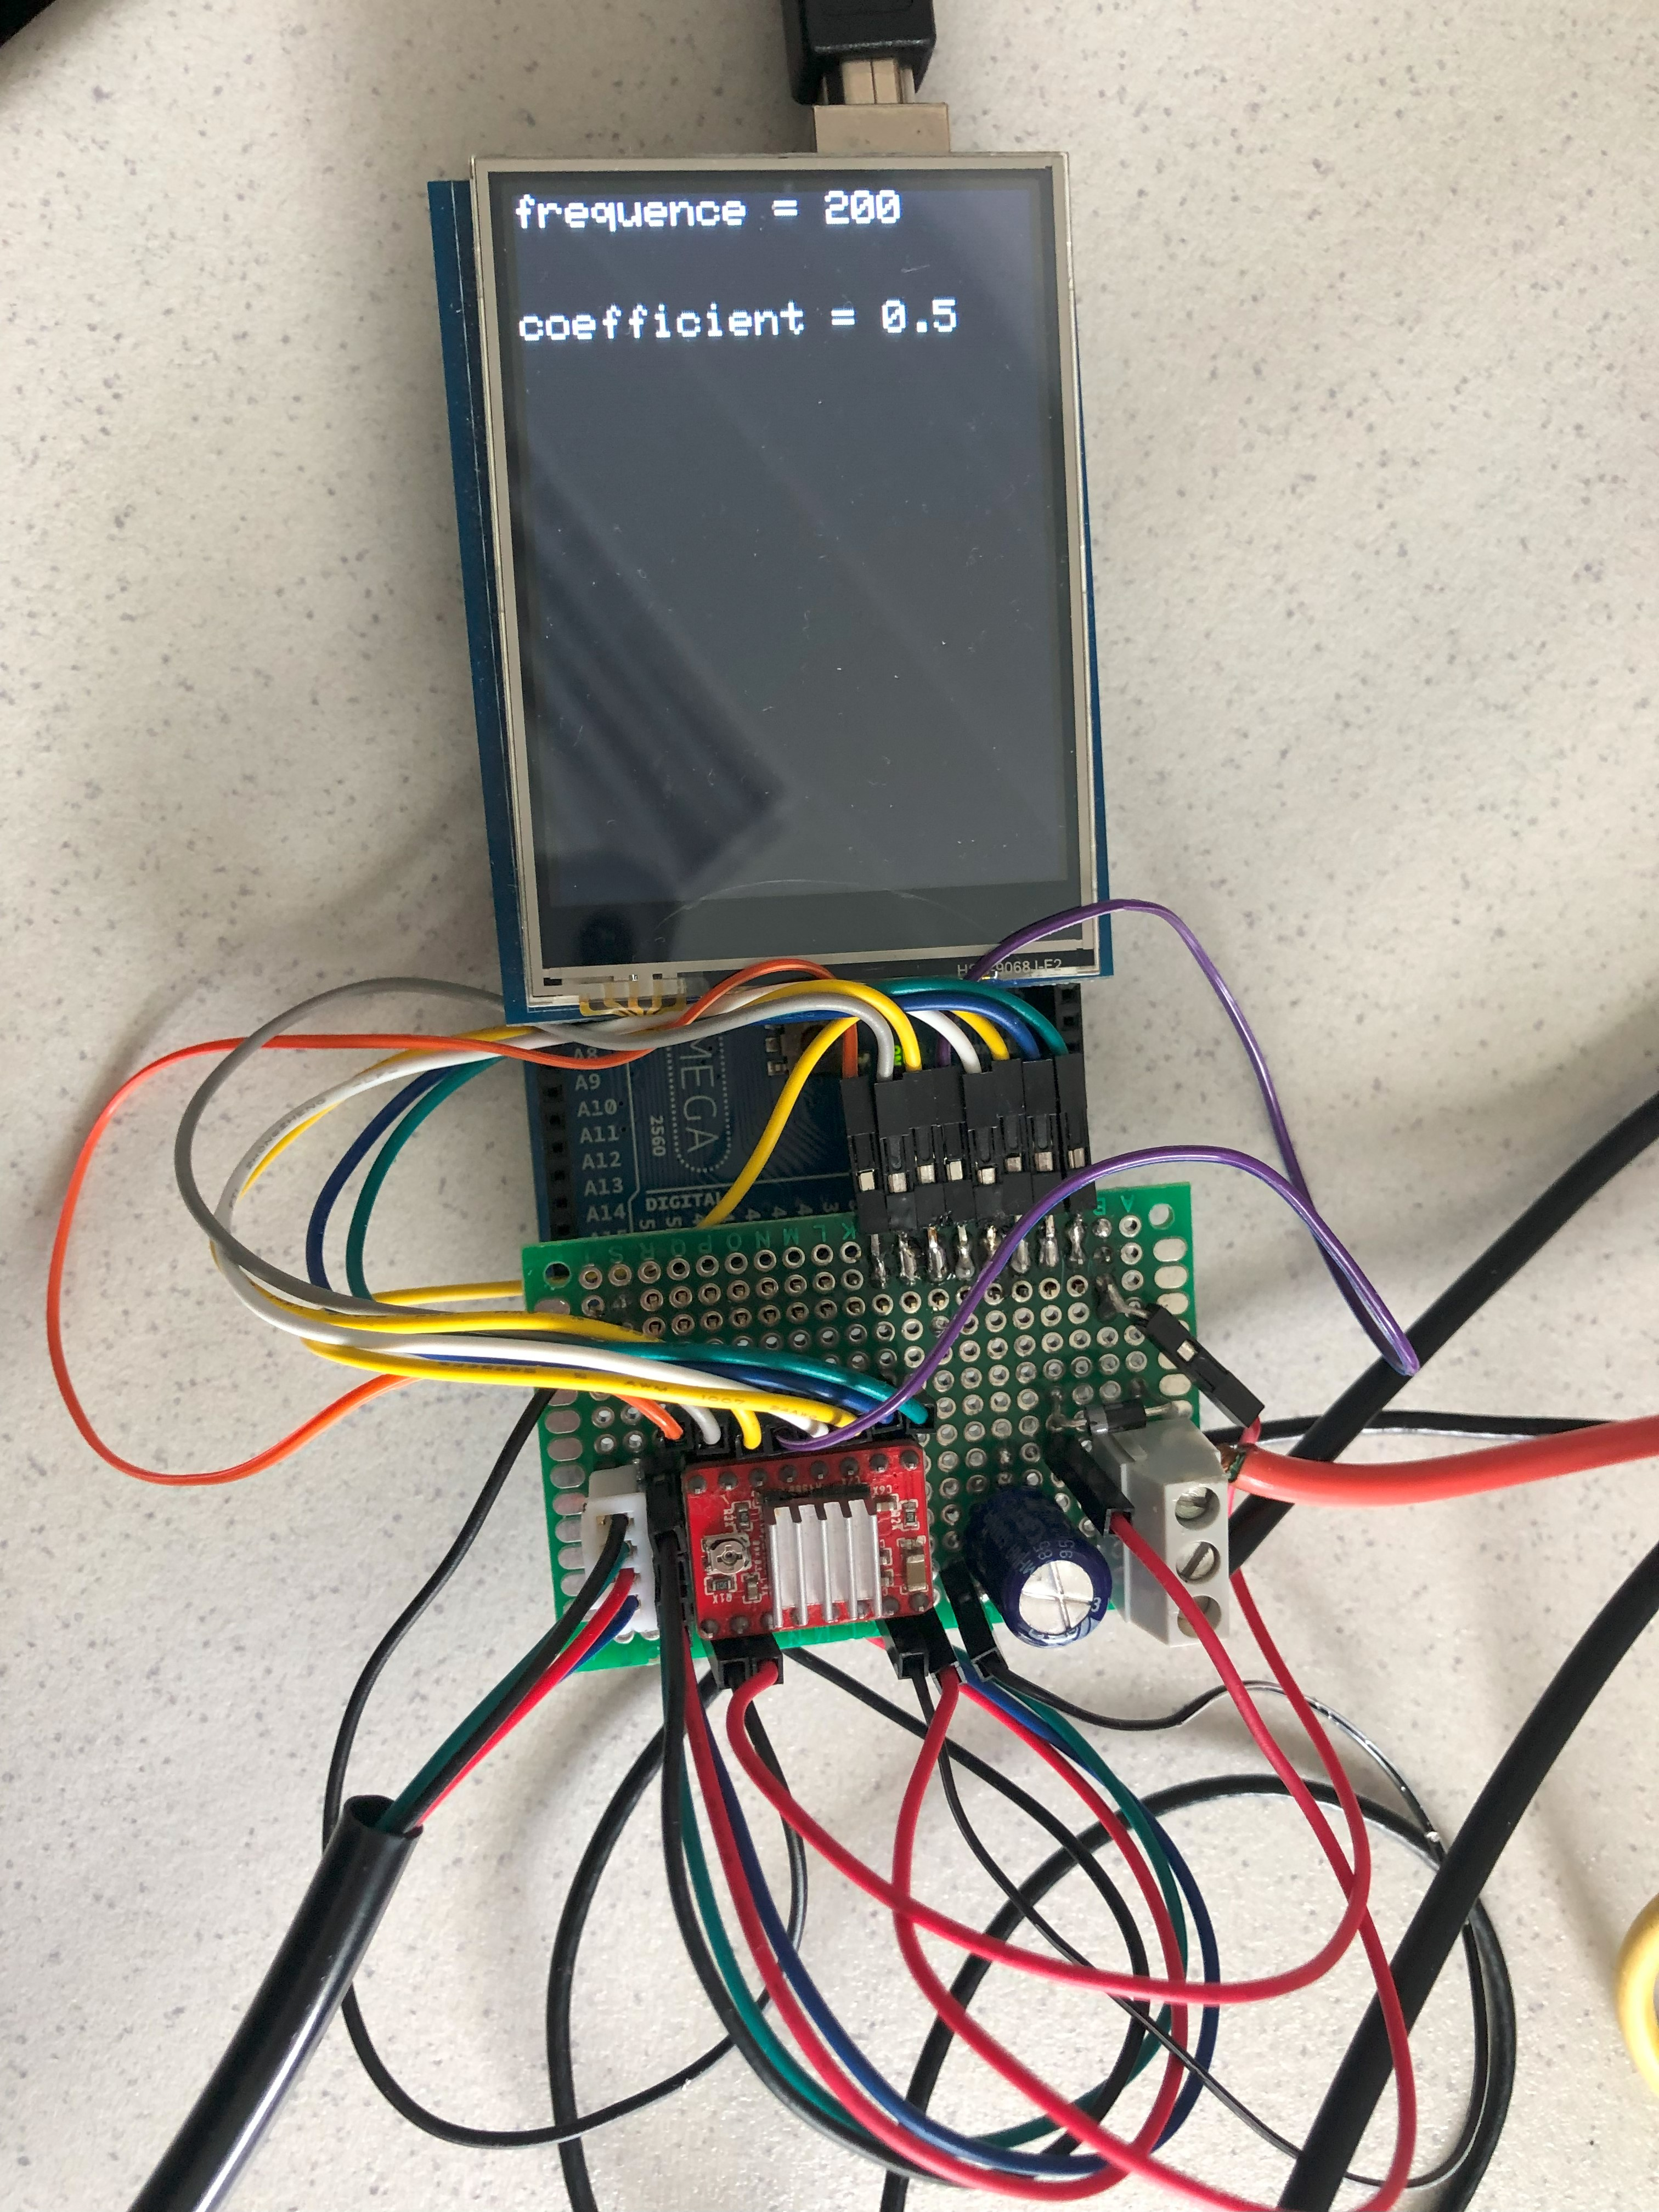

Séparation du code en plusieurs fichiers :



« pilotage_moteur.h » contient les déclarations des fonctions de pilotage du moteur.

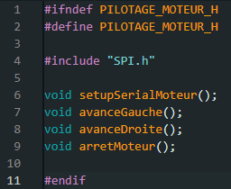

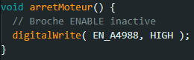« pilotage_moteur.cpp » contient les définitions des fonctions de pilotage du moteur (ex : la fonction *arretMoteur*()).

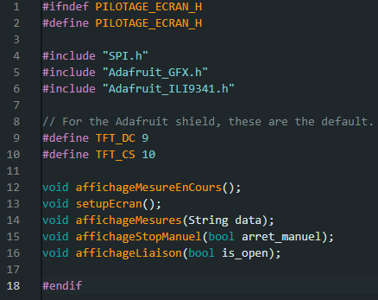« pilotage_ecran.h » contient les bibliothèques et les déclarations des fonctions de pilotage et d'affichage sur l'écran.

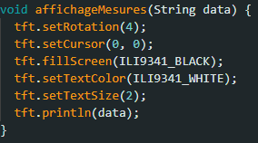« pilotage_ecran.cpp » contient les définitions des fonctions de pilotage de l'écran ( ex : la fonction *affichageMesures*() ).

*tft* est une instance de la classe *Adafruit_ILI9341*.

« pilote_arduino » contient les fonctions *setup*() et *loop*() nécessaires à la carte.

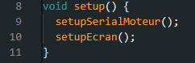Dans la fonction *setup*() on retrouve l'initialisation des broches contrôlant l'écran et le moteur.

Dans la fonction *loop*() on retrouve un switch permettant de gérer l'affichage et les déplacements du moteur en fonction du caractère reçu via la liaison série. 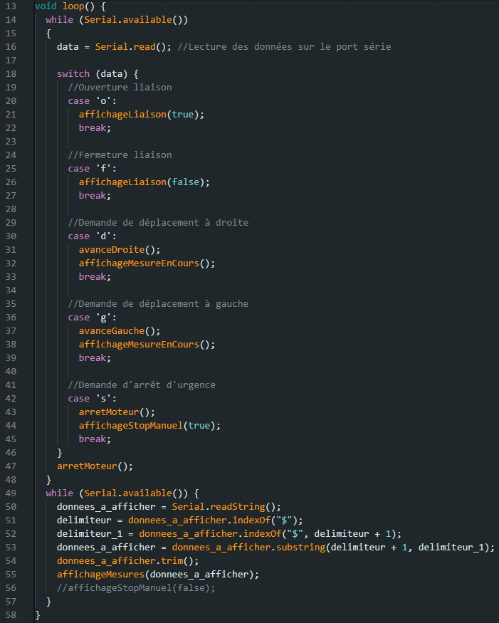

**Qt Creator (5.11.1) :**

Qt Creator m’a été utile à plusieurs reprises notamment pour créer des interfaces et des modules permettant de communiquer à la fois avec Arduino mais aussi avec la base de données.

Création de la classe *seriallink* pour que l’IHM puisse communiquer avec Arduino :

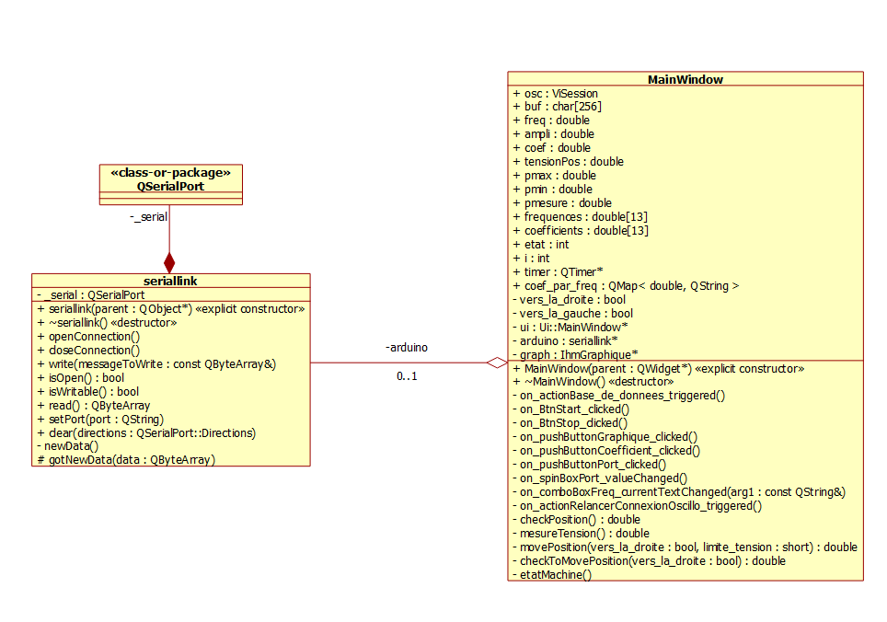

Création d’une application permettant de lire et d’écrire les informations pertinentes dans la base de données : 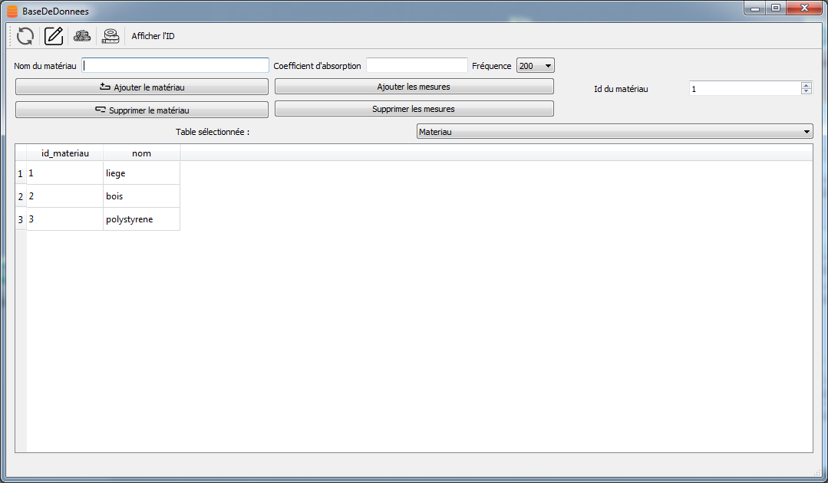

Il est possible d’accéder à cette application par deux biais. Soit en lançant le .exe lui étant attribué et disponible dans le répertoire « Apps/BDD » du projet :

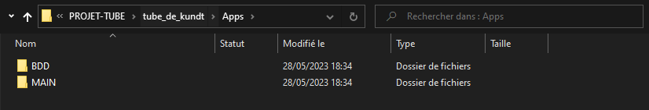

Soit depuis l’IHM en cliquant sur le bouton qui lui est associé :

On accède à cette interface grâce à un nom d’utilisateur et un mot de passe. Lorsque le .exe ou le bouton sont cliqués, une boite de dialogue s’ouvre demandant à l’utilisateur de renseigner ces informations permettant la connexion.

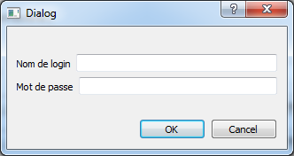

Création d’un module permettant de tracer la courbe du coefficient d’absorption du matériau testé :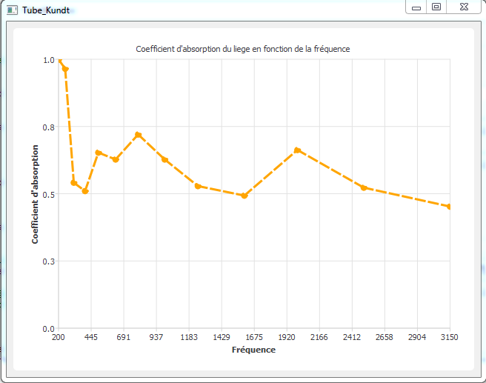

Cette fenêtre s’ouvre grâce au bouton « Afficher le graphique de l’IHM ». Il s’agit d’un widget qui utilise les classes *Qwidget et QChart*. Elle récupère les mesures et les affiche dans ce graphique.

**Apache (2.4.35) :**

J’ai dû modifier les fichiers suivants pour permettre à mon collègue d’accéder à la page web hébergée sur le serveur apache présent sur mon ordinateur :

- httpd.conf

- httpd-vhosts.conf

Dans httpd.conf : 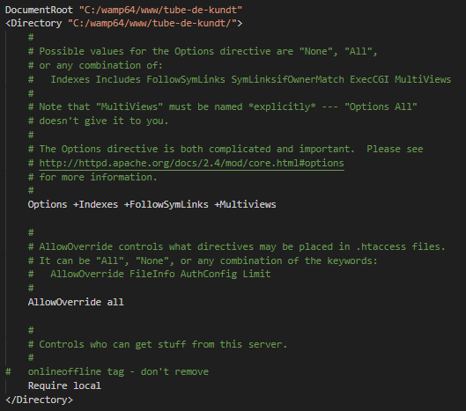

La ligne « DocumentRoot » permet de définir le fichier qui sera ouvert par défaut lorsqu’un client entre l’adresse IP de ma machine dans son navigateur. Les autres lignes sont expliquées avec les commentaires présents dans le code.

La seule autre ligne que j’ai eu à modifier était la ligne « Require » qui permet de définir qui a accès à ma machine. La valeur « local » y donne accès à toutes les machines sur le même réseau local que la mienne.

Dans httpd-vhosts.conf :

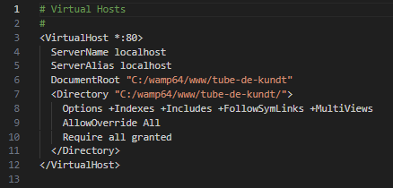

Ce fichier possède sensiblement les mêmes paramètres que le précédent, seulement ici, la valeur « all granted » de la ligne « Require » indique qu’aucune adresse n’est bloquée, autrement dit elles sont toutes autorisées et ont toutes accès à ma machine (tant qu’elles sont dans le même réseau local).

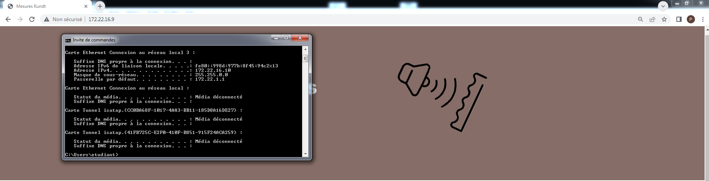

On voit ici que mon collègue (172.22.16.10) à accès au serveur présent sur ma machine (172.22.16.9).